מערכות לומדות – תרגיל 2

תרגיל 1:

1. 1. תחילה נתרגם את שני הסיגנלים שיש לו (גרעין ומערך נתון) לטבלה בגודל 12x2. כאשר יש 2 עמודות a,b ו12 עמודות המייצגות את ערכי הסיגנל הנתון. נמלא כל תא (i,j) בטבלה נכפיל את בערך של העמודה ה-j בערך של השורה i. נחשב את ערך הקונבולציה, כאשר כל בכל אלכסון נסכום את האיברים המצויים בו. בסופו של דבר נגיע למערך בעל 13 איברים (12+2-1) ומורכב מאיברים 0,a,b. נתרגם את גרף הקונבולציה הנתון בשאלה 00001000-100 נשווה בין שני המערכים ונקבל מערכת משוואות פשוטה ונקבל a=1, b=-1.

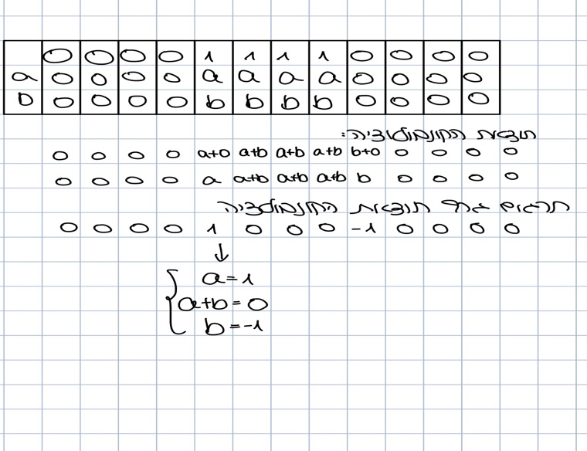

2. ex1_a_1.py

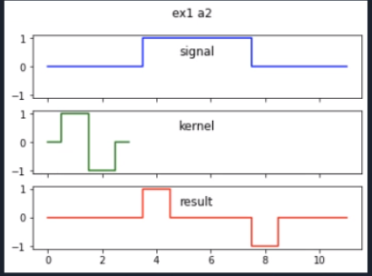

3.

1. 1. אנו נדרשים להוכיח כי פעולת הקונבולציה עם הגרעין הנתון שקולה לביצוע של גזירה דיסקרטית על האות (ניעזר בהגדרת הנגזרת). נתבונן בהגדרת פונקציית הקונבולציה: $$\left(f*g\right)\left(n\right)=\sum_{i=0}^{m}{f\left(n-i\right)g\left(i\right)}$$ בסעיף א׳ קיבלנו את הגרעין [1,-1] קרי הוא בגודל שני איברים m=2. נציב: $$\left(f*g\right)\left(n\right)=\sum_{i=0}^{1}{f\left(n-i\right)g\left(i\right)}$$

*בגלל שידוע לנו כי ה-m הוא מספר סופי וקטן נפתח את הסיגמא ונקבל:*

$f\left(n-0\right)g\left(0\right)+f\left(n-1\right)g(1)$*, g מייצג את הגרעין ולכן נוכל להציב g(0)=1, g(1)=-1.*

$f\left(n\right)*1+f\left(n-1\right)*-1=f\left(n\right)-f\left(n-1\right)$*. כעת נוכל לראות בבירור כי קיבלנו את ערך הנגזרת על פי הגדרתה כאשר h=1, a=n-1: $${\left(f\right)}^{'\left(n-1\right)}= \frac{f\left(n-1+1\right)-f\left(n-1\right)}{1} = f\left(n\right)-f(n-1)$$*

*2. יש צורך בקירוב דיסקרטי על פני שימוש של הגדרת הנגזרת המתמטית כפי שהוצגה. הסיבה לכך היא שבהגדרת הנגזרת אנו משתמשים בשאיפה של h ל-0, כאשר h מסמל את גודל ההסטה מהקלט a. כאשר אנו מבצעים הקונבולציה הזזה היא בגודל קבוע על האותות.*

1. *1. מצורף קוד בקובץ ex1_c_1.*

*התוצאה של f2 היא: $[1, -2, 1]$*

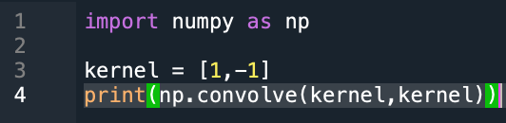

*2. מצורף קובץ קוד ex1_c_2*

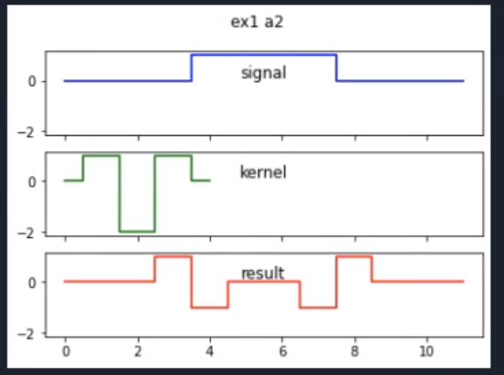

*3.*

שאלה 2 –

א.

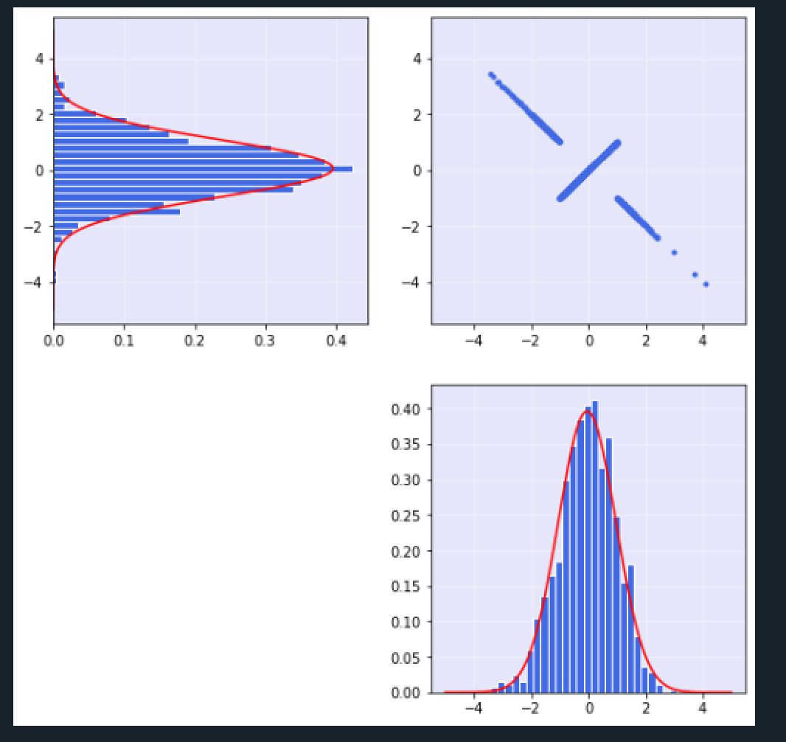

ב.

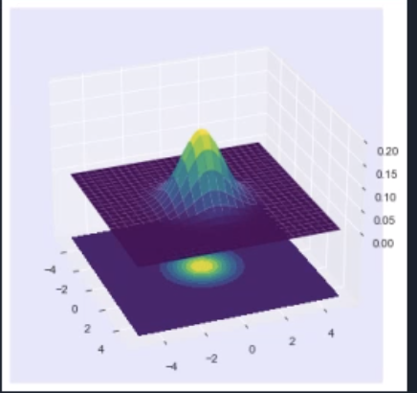

שאלה 3 –

1. תחילה נכתוב את נתוני השאלה:

$$false negative rate: p\left(neg | ill\right)=0.05 p\left(pos | ill\right)=0.95$$

$$false positive rate: p\left(pos | hel\right)=0.05 p\left(neg | hel\right)=0.95$$

$$p\left(ill person\right)= 0.01 p\left(healthy person\right)=0.95$$

אנו מעוניינים לחשב את הסיכויים של אדם חולה בהינתן תשובה חיובית, כלומר אנו רוצים לחשב: $p(ill|pos)$. נשתמש בנוסחת בייס על מנת לחשב זאת כלומר:

$$p\left(ill | pos\right)= \frac{p\left(pos | ill\right)p(ill)}{p(pos)}= \frac{0.95*0.01}{0.059}=0.161$$

נחשב את הסיכויים לקבל בבדיקה חיובי:

$$p\left(pos\right)=p\left(pos | healthy\right)p\left(healthy\right)+p\left(pos | ill\right)p\left(ill\right)=$$

$$0.05*0.99+0.95*0.02=0.059$$

1. *ידוע כי אדם נבדק פעמיים וכי אין תלות בין הבדיקות. ידוע כי האדם בשתי הבדיקות קיבל תשובה חיובית ואנו רוצים לבדוק מה הסיכויים שהוא חולה. כלומר $p\left(ill | 2pos\right)$*

*כמו בסעיף הקודם נעזר בנוסחת בייס על מנת לחשב זאת:*

$$p\left(ill | 2pos\right)=\frac{p\left(2pos | ill\right)p\left(ill\right)}{p\left(2pos\right)}=$$

$$\frac{p\left(pos | ill\right)*p\left(pos | ill\right)*p\left(ill\right)*p\left(ill\right)}{calc p\left(2pos\right)p\left(ill,healthy\right)+p\left(healthy,ill\right)+p\left(ill,ill\right)+p\left(healthy,healthy\right)}=$$

*נזכור כי אותו אדם עושה את הבדיקות פעמיים ברציפות על כן יש לו שתי אפשרויות להיות או בריא או חולה, האפשרות שהוא ביצע את הבדיקה את היה בריא ולאחר מכן חלה ו/או עשה את הבדיקה כשהיה חולה ואז החלים לא יילקחו בחישוב.*

$$\frac{p\left(pos | ill\right)*p\left(pos | ill\right)*p\left(ill\right)*p\left(ill\right)}{p\left(healthy,ill\right)+p\left(ill,ill\right)+p\left(healthy,healthy\right)}=\frac{o.95*0.95*0.01}{\left({0.95}^{2}*0.01\right)+\left({0.05}^{2}*0.99\right)}=$$

$$= \frac{0.0090205}{0.0115}= \frac{361}{460}=0.7847$$

שאלה 4 –

|  |  |  |
| --- | --- | --- |
| 2 | 1 | 0 |
| 5 | 4 | 3 |
| 8 | 7 | 6 |

תחילה נציג מטריצה אשר תייצג אותנו לטענת הכללים:

כללים על מנת לקבל f=-1:

* תא מספר 0 צבוע שחור.
* תאים מספר 1,2 צבועים לבן.
* חיתוך של שני התנאים הקודמים כלומר, השורה הראשונה בנויה מהרצף – שחור, לבן, לבן.

כללים על מנת לקבל f=+1:

* תאים 1,4 לא רצף של שני תאים לבנים.
* קיימת סימטריה ביחס לעמודה /שורה /אלכסון כלשהו במטריצה. לדוגמא: במטריצה השמאלית ביותר קיימת סימטריה ביחס לאלכסון מרכזי המורכב מתאים 246, במטריצה האמצעית קיימת סימטריה ביחס לעמודה אמצעית המורכבת מתאים 147. במטריצה הימנית קיימת מטריצה ביחס לשורה אמצעית המורכבת מתאים מספר 345. כן, במטריצת המבחן יש סימטריה ביחס לאלכסון מרכסי המורכב מתאים 048.
* המטריצה בנויה ממספר של רכיבי שקילות של תאים לבנים (מספר גדול מאחד), וגודל שווה לכל רכיבי השקילות באותה מטריצה. להלן הסבר, במטריצה השמאלית כמו גם במטריצת המבחן ישנם 2 רכיבי שקילות לבנים ובכל אחד מהם 3 תאים לבנים. במטריצה האמצעית יש חמישה רכיבי שקילות לבנים ועוצמת כל אחד היא אחד. במטריצה הימנית יש שלושה רכיבי שקילות כאשר בכל אחד תא אחד בלבד.